**Váci Szakképzési Centrum  
Boronkay György  
Műszaki Technikum és Gimnázium**



**MESTERREMEK**

**Streaming technika**

**Hálózati infrastruktúrájának kiépítése**

**Készítette:   
Juraschek Levente**

**Jakus Máté**

# **Angol bevezetés**

Our project is about building a three-site streaming technical network. The three sites are a server site, a studio and the streaming site itself.   
  
The technicians work in the studio to prepare the materials recorded in advance. And from the streaming site, direct live check-ins take place. We chose this topic mainly because I work in the industry myself and I have personal experience.   
  
We divided the tasks among ourselves so that I did the network planning, IP address assignment and device configuration and traffic management between the sites. My partner did the server settings. During the task, it was difficult to work together because we both have full-time jobs. As for the technical aspect of the project, the most challenging part was the development of traffic management, because this is where we had to pay the most attention to network advertisement.

# **Bevezetés**

Kollégámmal felkérést kaptunk egy újonnan kiépülő 3 telephelyes streaming technikai hálózat kivitelezésére. Megrendelőnk későbbiekben könnyen bővíthető terv elkészítését irányozta elő, de minél zártabb rendszerben..

# **Feladat leírása**

Megrendelő az alábbi kritériumok alapján képzeli el a megvalósítást:

A projekten belül három telephelyen kell kialakítani az infrastruktúrát, melyeket fizikai elhelyezkedéstől, valamint informatikai kialakítástól függően különböztetünk meg.

### Szerverfarm:

Itt találhatóak a fő szerverek mindennek ez a központi kiinduló helye. Itt található 1 darab pc aki helyileg fizikálisan is felügyeli és karbantartja a szerver telephelyét. Itt található még egy védett zóna ahol a könyvelési adatokkal dolgoznak. Innen csatlakozunk az ISP-felé (internet szolgáltató) a többi távoli telephely ide csatlakozik közvetlenül a nagyobb biztonság érdekében.

### Stúdió:

Ezen a telephelyen találhatóak meg a főnökök, a szervezők és mindenki (koordinátorok, vágók, hang-,fénytechnikusok, szinkronosok, operatőrök, beszerzők). Ez a telephely a fő telephely. Innen zajlik a lebonyolítás és ezen telephelyen zajlanak le az utómunkák amiket megrendelőink kérnek.

### Streaming telephely:

Innen zajlanak az élő közvetítések ahol tükrözve vannak a berendezések a nagyobb biztonság védelmében. A szinkronban futás elsősorban azért történik hogy ha bármi féle hiba adódik megszakítás nélkül tudjanak a telephelyen dolgozni. Ami egy élő közvetítésnél nagyon fontos hogy ne legyenek kimaradások hiba esetén.

Természetesen minden telephelyen folyamatos karbantartás fog zajlani amire a jövőben szintén felkérést kaptunk mint ahogyan a folyamatos tovább fejlesztésre is.

# **Infinite Sky Films - Studió**

Ez a cég kért meg minket, hogy segítsünk kiépíteni a hálózatukat., hogy minél hatékonyabban tudjanak dolgozni.

Ez a stúdió cég általában olyan vállalkozásként definiálnak, amely kreatív munkákat végez, például filmkészítést, animációt, grafikai tervezést. A stúdiók általában egy kreatív vezetői csapattal rendelkeznek, akik vezetik a projekteket és felügyelik a munka folyamatát.

Ennél a stúdió cégnél a munkatársak általában különböző szakterületeken dolgoznak, és együttműködnek a projekt céljainak elérésében. Az alkalmazottak között lehetnek írók, rendezők, tervezők, művészek, hangmérnökök és más szakemberek.

Az ilyen cégek gyakran projekt alapon dolgoznak, amelyeket megrendelőiknek szállítanak, vagy saját projektjeiket hajtják végre. Az alkalmazottak kreativitása és tehetsége rendkívül fontos az ilyen cégek számára, mivel ezekre az értékekre alapozzák az üzleti sikerüket. Ezért fontos számukra a hálózati össze köttetés és a gyors kommunikáció.

Ez a cég próbál rugalmas munkakörnyezetet biztosítani, hogy az alkalmazottak képesek legyenek kreatívan dolgozni és a lehető legjobb eredményeket érjék el.

Vagyis az ilyen cégeknek fontos a minőség és a hatékonyság is. Ezért gyakran használnak innovatív technológiákat és folyamatokat a munka megkönnyítésére és optimalizálására.

# **Topológia**

A topológiában a szerverfarm routerre van közvetlen összeköttetésben az ISP-vel, a többi telephely a szerverfarm routerre felé csatlakozik pont-pont kapcsolattal hogy, kívülről minél kevésbé legyenek sebezhetőek a telephelyek. A telephelyek között a forgalomirányítás OSPF-el történik.

Tovább fejlesztés: A telephelyek felé tartalék összeköttetések kiépítése.

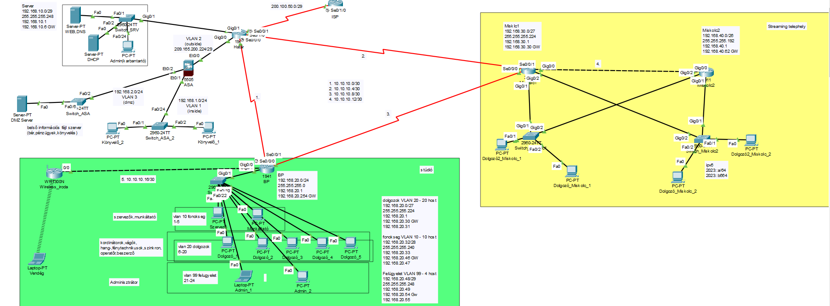

# **Fogalmak**

## Tűzfal

Elsődleges célja, hogy adott számítógépbe ne történjen illetéktelen behatolás a hálózaton keresztül. Szoftver és hardver komponensekből áll. Megvédi a privát hálózatunkat a különféle külső támadástól. Különböző megbízhatósági szinteken kezeli a külső illetve belső hálózatot. A tűzfalon két „fő ágat” definiálunk egy OUTSIDE oldalt, melynek biztonsági szintje 0 valamint egy INSIDE oldalt 100 -értékkel.

## DMZ (demilitarized zone)

„Határhálózat”, mely egy közepesen-megbízható szintű zóna része az Internet és a belső hálózatunk között. A security-level szintje általában 60 vagy 70 ebben a hálózati szegmensben.

## Kliens

A kliens, olyan számítógép vagy azon futó program, amelyik hozzáfér egy távoli szolgáltatáshoz, melyet egy hálózathoz tartozó másik számítógép vagy szerver nyújt.

## Szerver

Informatikai értelemben vett kiszolgáló. Általában nagy teljesítményű számítógép. Olyan erőforrás amely a többi számítógép számára biztosít különféle szolgáltatásokat.

## Switch

Adatátviteli kapcsoló, hálózati eszköz. A rá csatlakoztatott eszközök között adat átvitelt valósít meg.  Az OSI modell adatkapcsolati / 2. rétegbeli eszköz.

## Router

A router egy olyan hálózati eszköz, amely lehetővé teszi a különféle számítógépek, elektronikai eszközök csatlakozását a helyi illetve  külső hálózatokra. Az OSI modell hálózati / 3. rétegbeli eszköz.

*forrás: Wikipédia*

# **Serverfarm**

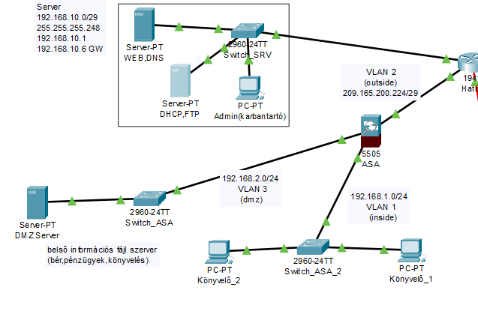

## A szerverfarm ip kiosztása a következőképpen alakul:

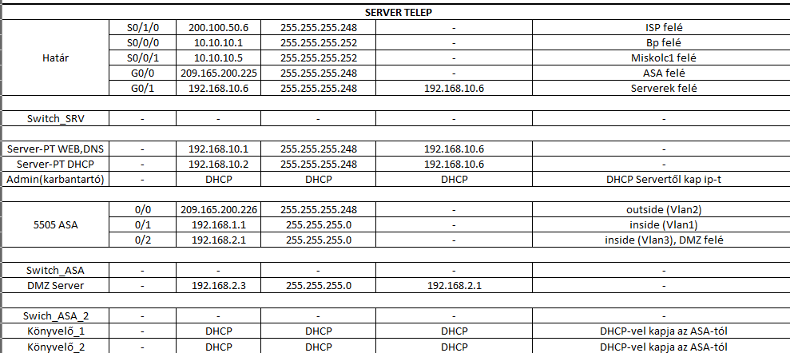

Ezen a telephelyen találhatóak a serverek ahonnan a szolgáltatások futnak . Fizikailag is védett helyen a nagyobb biztonság érdekében. A server szobában egy darab pc található ahonnan csak az adminnak van hozzáférése. Ugyan itt található egy DMZ-vel ellátott külön helyiség ahol található egy szerver amin a könyvelési és pénzügyi adatok találhatóak meg.

## A telephelyen két szerver található:

## DHCP,FTP:

A DHCP-szerver ip címeket oszt kk a telephelyen

FTP: távolról elérhető fájlszerver, itt tárolódnak a konnfigrációk is:

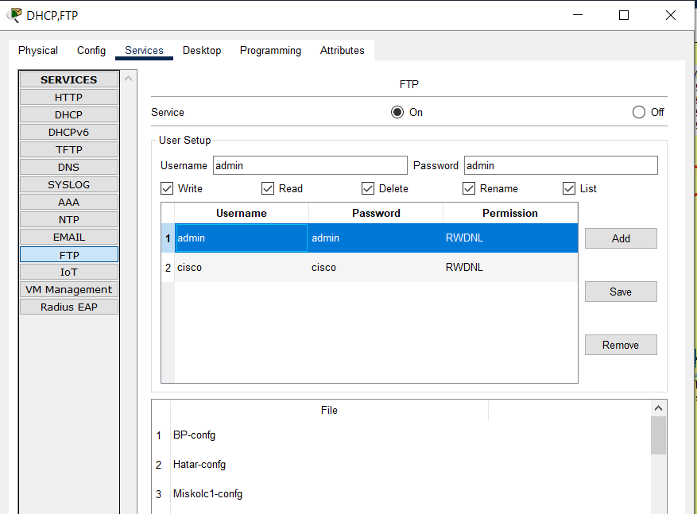

## WEB,DNS:

a weboldal itt érhető el a dns alapján

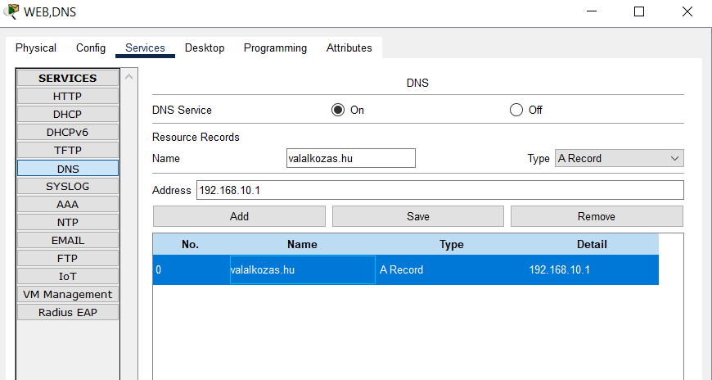

Ez a telephely van közvetlen összeköttetésben az ISP-vel(internetszolgáltatóval), a többi távoli telephely közvetlenül csatlakozik ide és innen az ISP felé. Erre azért van szükség hogy sokkal védettebb legyen a hálózat és kevésbé leegyen sebezhető kívülről.

# **DMZ Server elérése**

A DMZ szerverhez csak a ASA tűzfalon belül lévő számítógépek férhetnek hozzá a nagyobb biztonság érdekében, a mellékelt ábrán látható. Ezen szerveren a könyvelési adatok találhatóak meg.

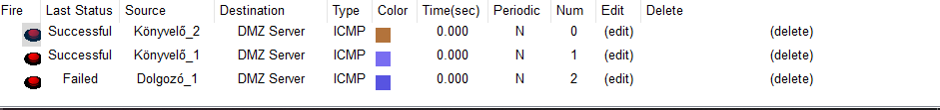

Telephely tovább fejlesztése:

Minden szerver duplikálása és szinkronban futtatása.

**Stúdió**

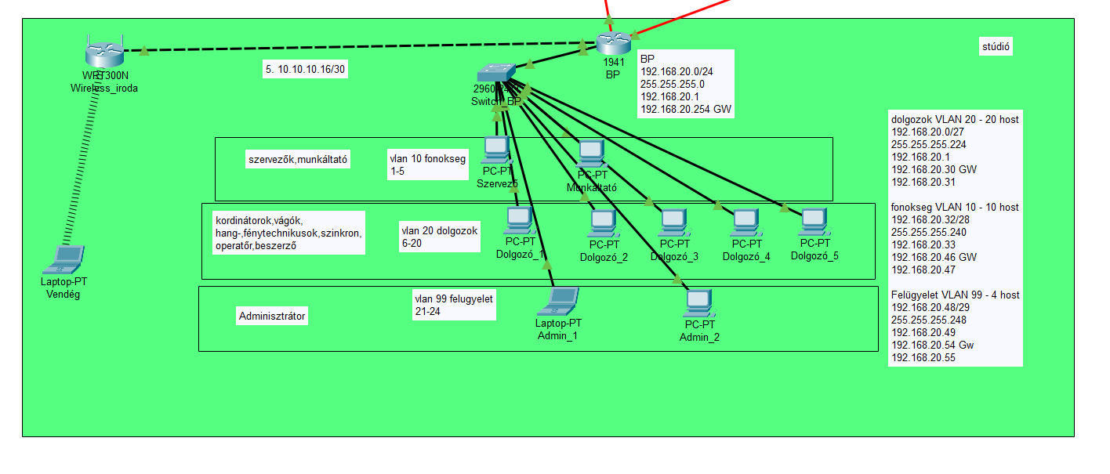

A telephely maga az iroda. Az irodában többen dolgoznak külön VLAN-okban leosztva.

Vlan 10- ben találhatóak a szervezők és a munkáltató közös néven a főnökség.

Vlan 20-ban találhatóak a dolgozók

vlan 99-ben pedig az adminok mint felügyelet.

A telephelyen található még wifi ami ügyfeleinknek biztosítja a vezetéknélküli hálózatot.

## A telephely ip kiosztása

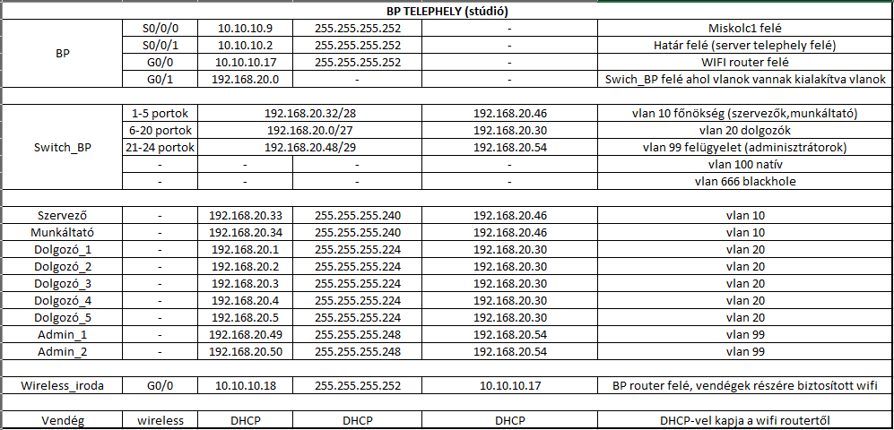

# **A vezetéknélküli csatlakozáshoz szükséges információk**

SSID (Service Set IDentifier): *IRODA*  
Authentikáció (WPA2-PSK titkosítás alapú): *iroda123*

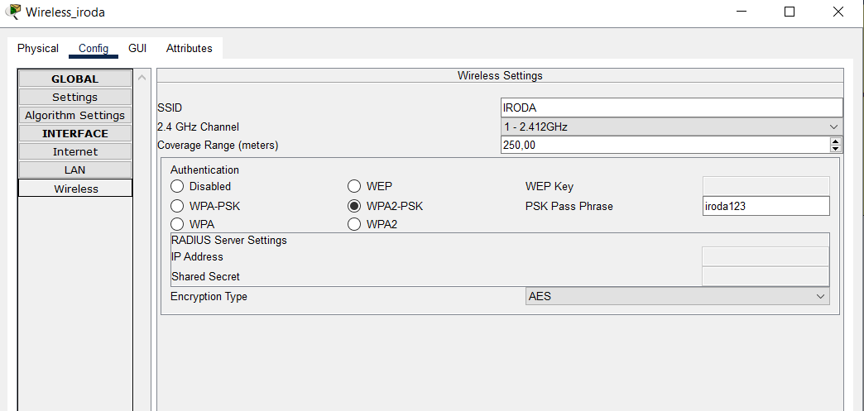

# **Streaming telephely (Miskolc)**

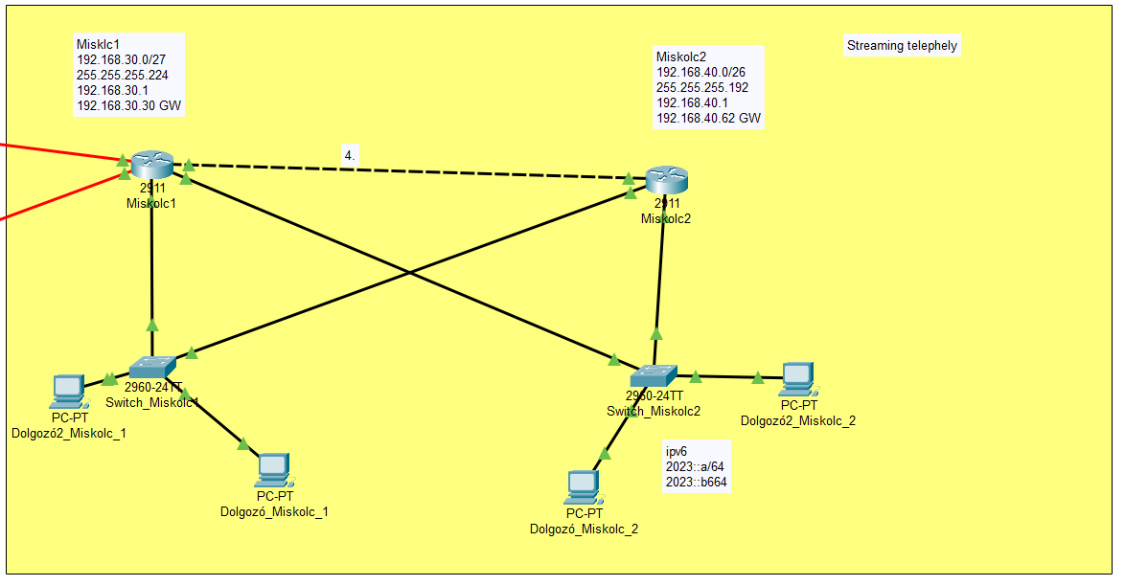

Miskolcon két telephely található egymás mellett. ezen telephelyen zajlanak a közvetítések a szimetrikus kialakítás lényege hogy ha hiba keletkezik azonnal folytatható legyen.

## Az ip kiosztás a következő képpen alakul:

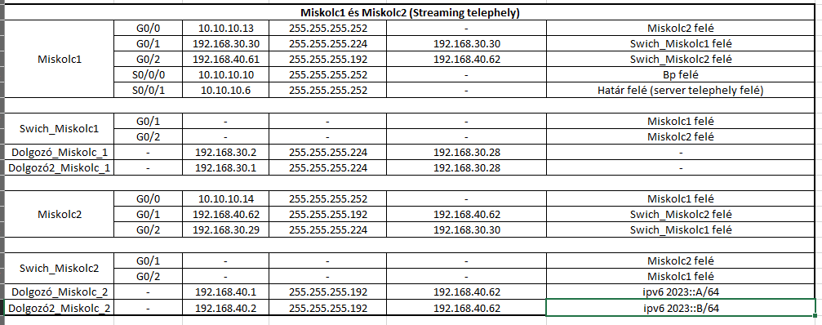

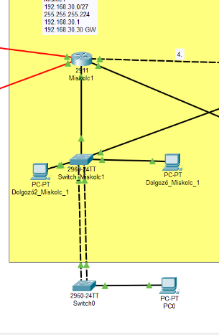Menetközben pedig egy kis tovább fejlesztés is történ egy második switchet helyeztünk be ami etherchannellel van összekötve.

# **SZERVERFARM KONFIGURÁCIÓ**

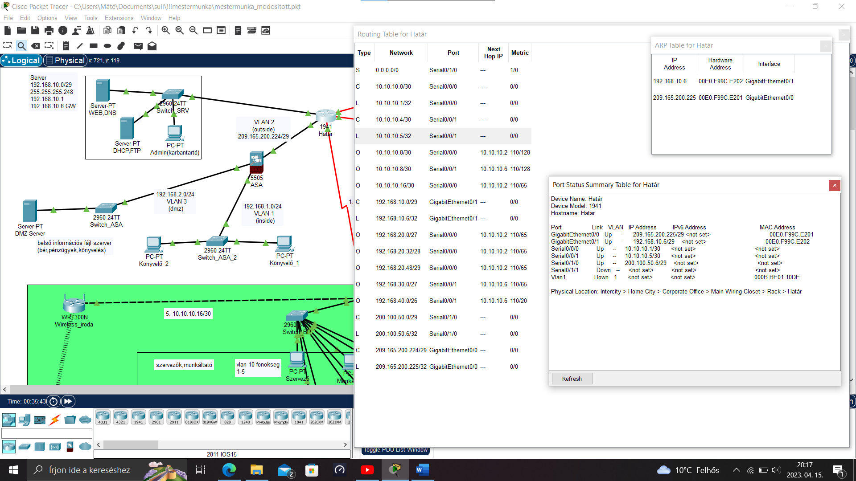

Itt láthatjuk hogy melyik port aktív és milyen ip címet kap.

A serverek statikusan kapnak ip-t:

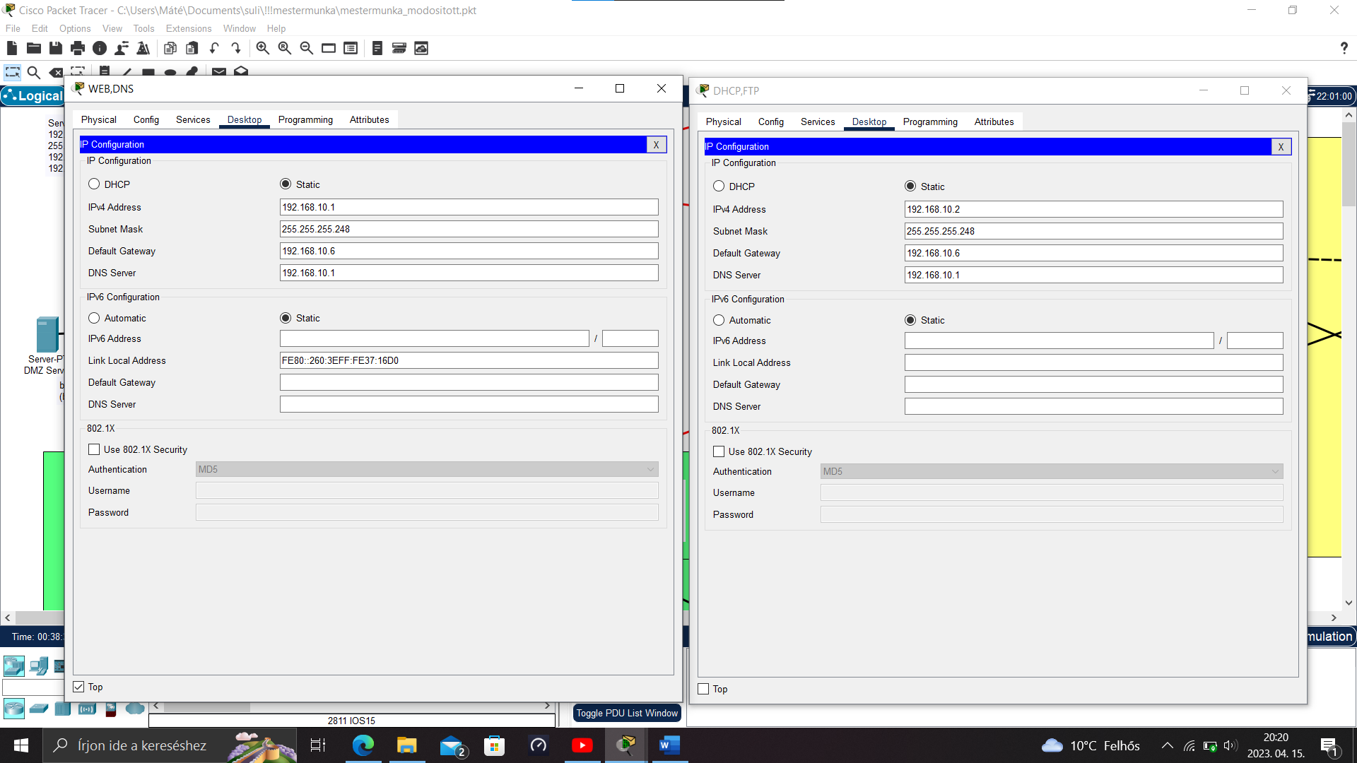

# **Forgalom irányítás**

A telephelyek között a forgalomirányítás ospf-el történik(közös folyamat azonosító, hálózatok hirdetése)

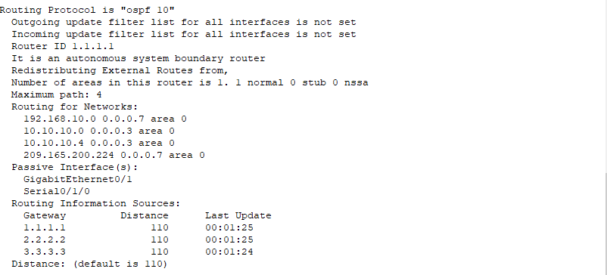

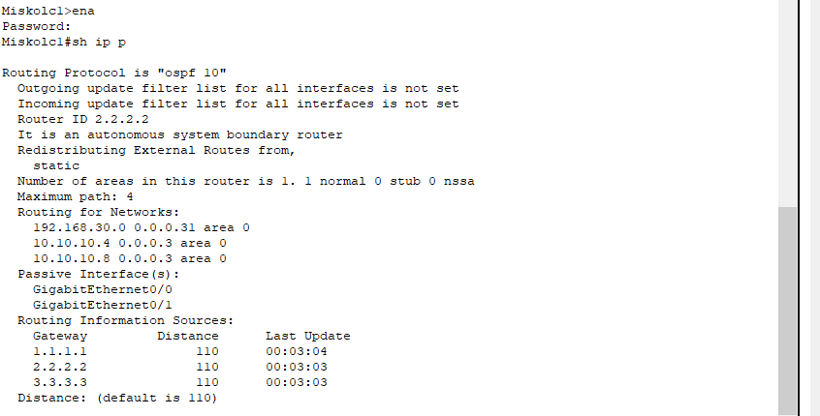

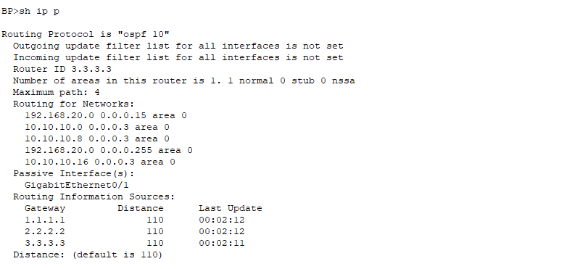

# **BP switch vlanok kialakítása**

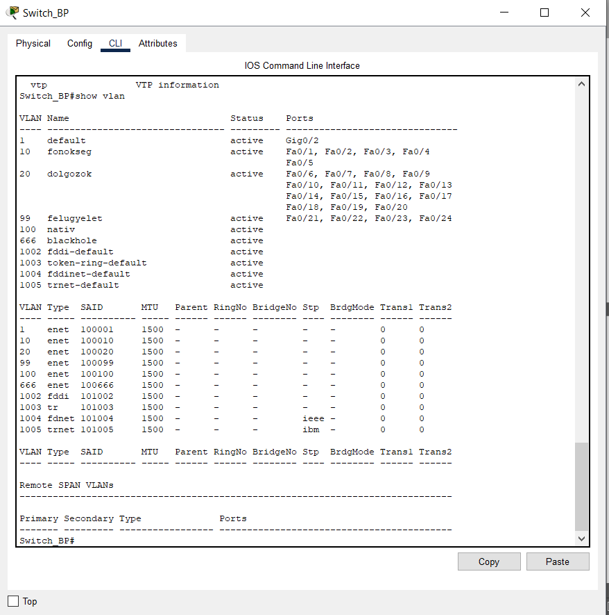

a kérés az volt hogy 3 vlan legyen kialakítva adott portok besorolásával

a portok besorolása a fent megjelenített ábrán láthatóak

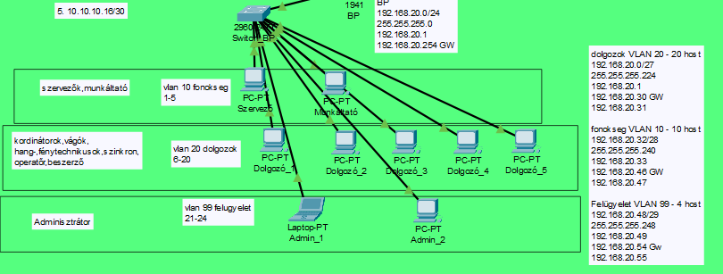

# **Telephelyek ip kiosztás**

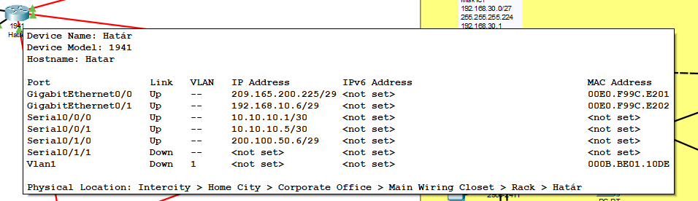

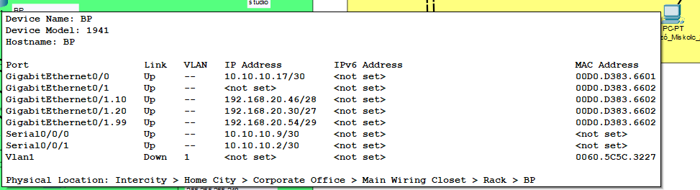

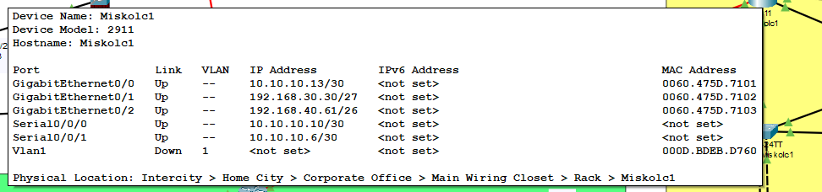

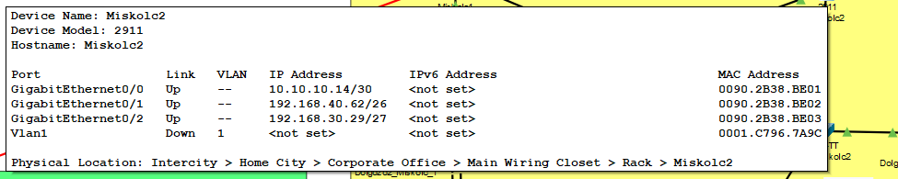

# **Miskolc 1 etherchannel konfiguráció**

Switch_Miskolc1(config)#interface FastEthernet0/23

Switch_Miskolc1(config-if)#channel-group 1 mode on

Switch_Miskolc1(config)#interface FastEthernet0/24

Switch_Miskolc1(config-if)#channel-group 1 mode on

Switch(config)#interface FastEthernet0/23

Switch(config-if)#channel-group 1 mode on

Switch(config)#interface FastEthernet0/24

Switch(config-if)#channel-group 1 mode on

# **Wifi router konfiguráció**

statikusan kap ip címet, dhcp-vel oszt ip-ket

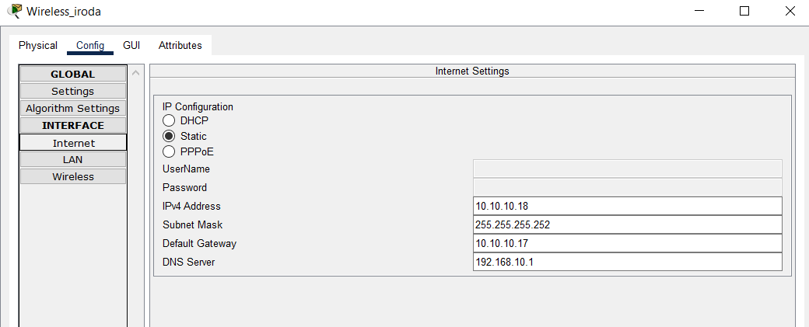

## ssid és jelszó konfiguráció

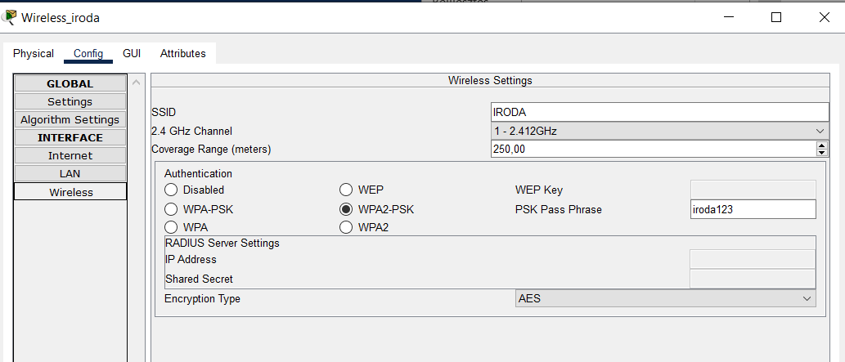

# **FTP-re mentés**

fő router konfigurációk mentése távoli ftp-re

#copy running-config ftp

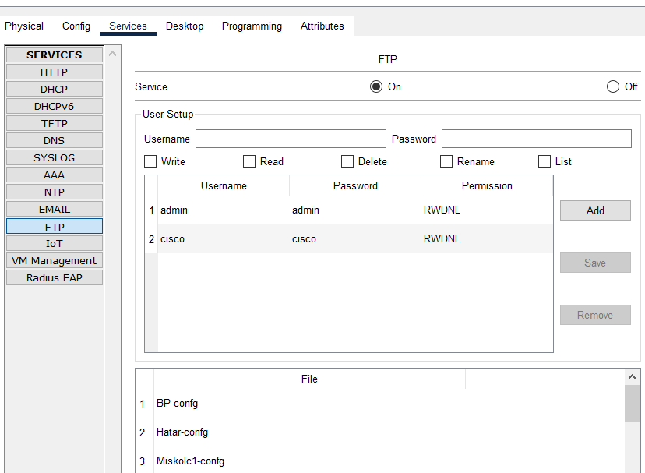

# **WEB (weboldal)**

a böngészőben a „valalkozas.hu”-n érhető el

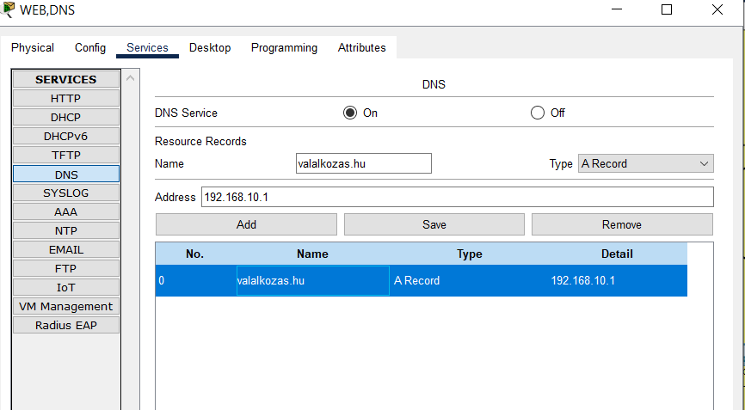

a honlap pedig a fent kijelölt domain néven nyitható meg

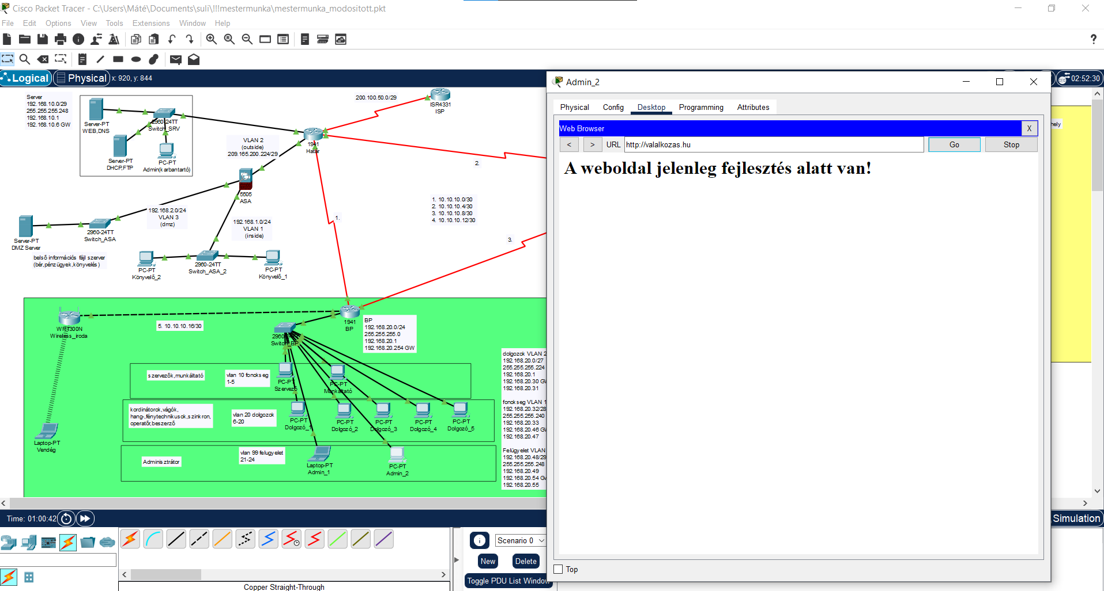

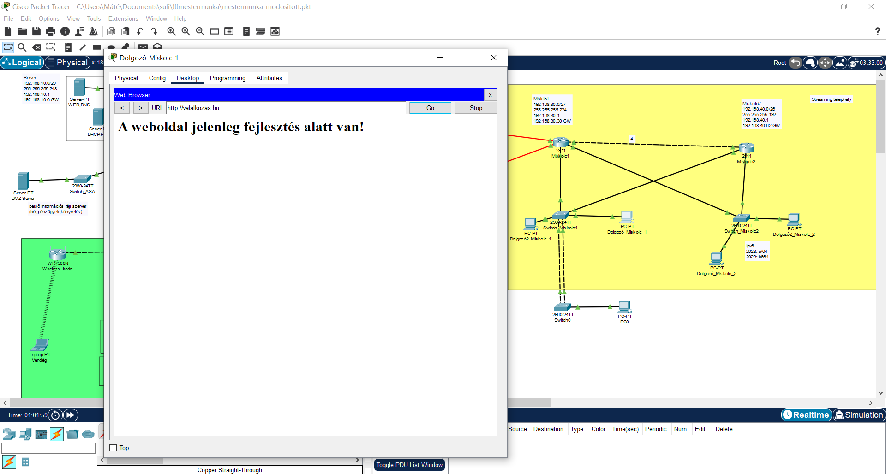

# **IPV6**

Streaming telephelyünkön ipv6-os címeket is alkalmazunk ami a következő képen látható hogy a pc-k kommunikálnak egymással ipv6-os címmel

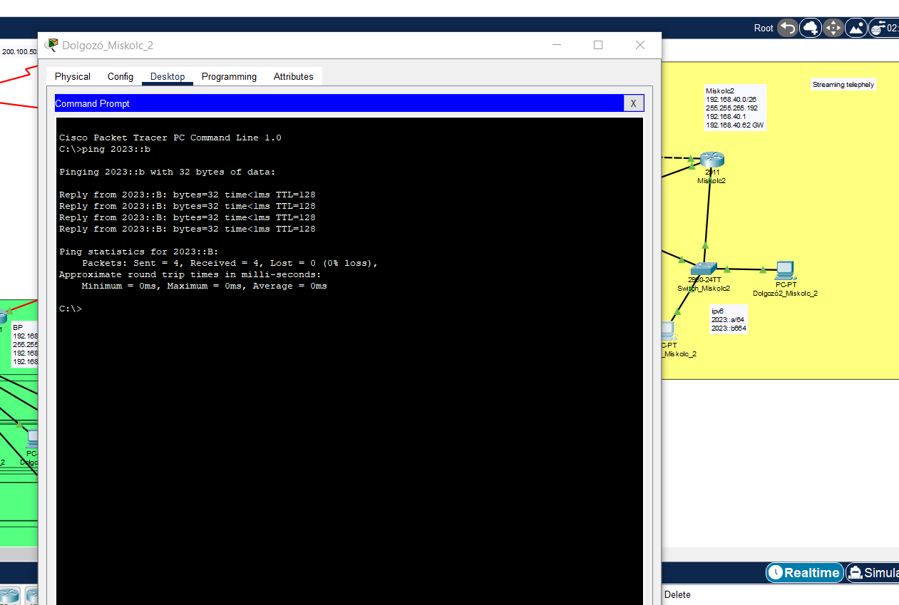

# **ASA**

* az asa dhcp-vel oszt ip-t
* az adatok csak belülről érhetőek el a nagyobb biztonság védelmében
* itt 2 vlan található egyik a server felőli ág a másik a könyvelők
* itt tárolódnak a könyveléso és pénzügyi adatok

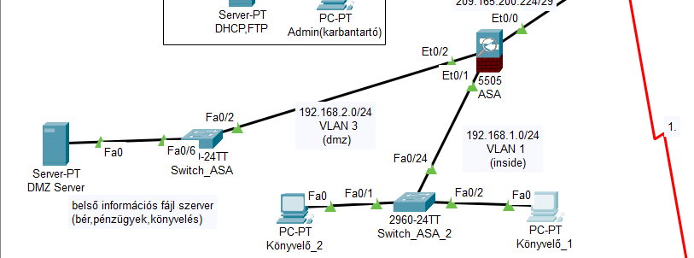



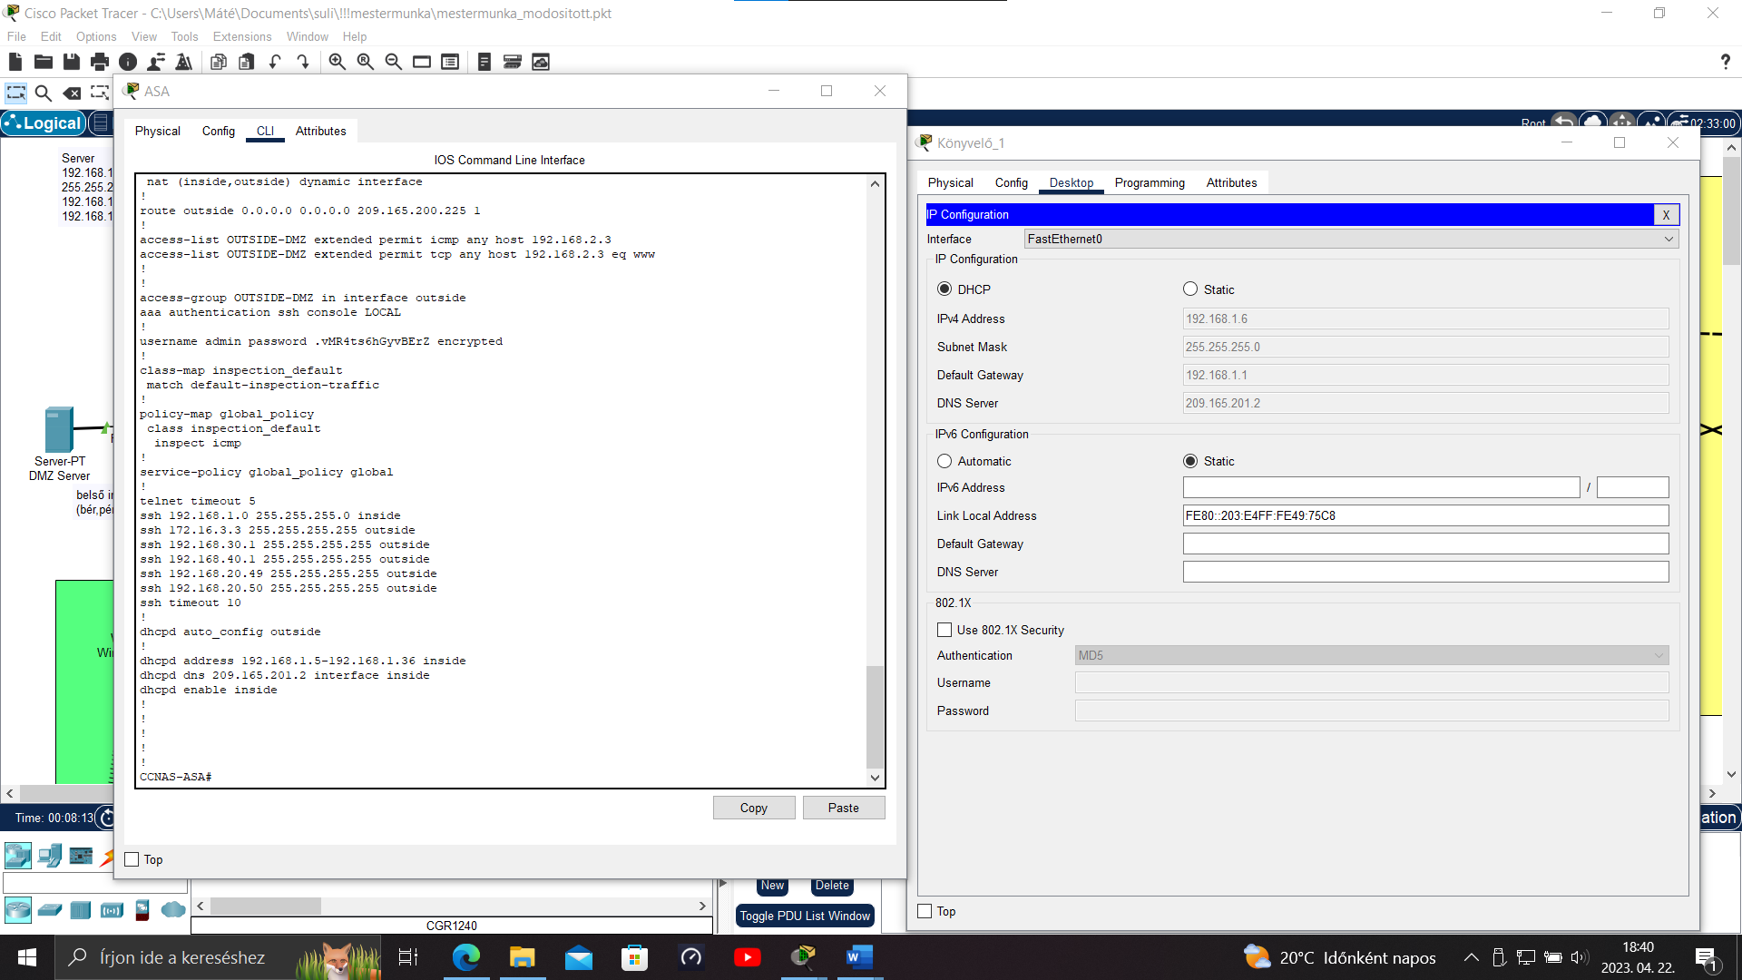

# **Windows Server**

Létrehoztunk egy Windows Szervert ami az összes feladatott ellátja amik a leírtakban vannak.zervert ami az összes feladatott ellátja amik a leírtakban vannak.

* Címtár
* DHCP
* DNS
* Fájl és nyomtató megosztás
* Automatizált mentés Kiliens számítógépkre automatizált szoftvert telepítést biztosítja.

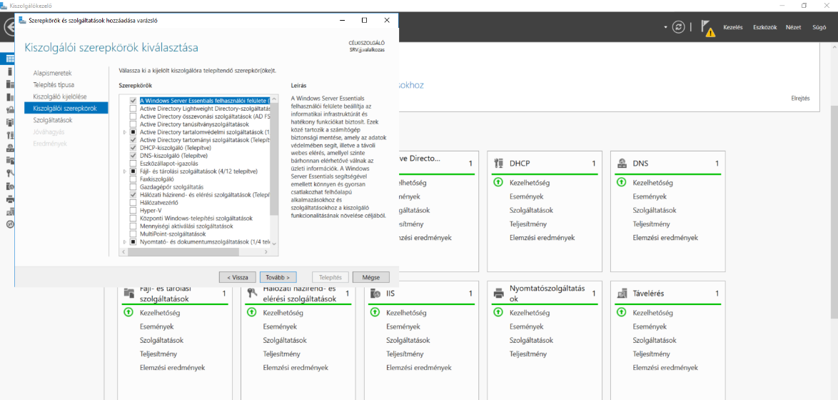

Először is a a szolgáltatásokat telepítettük a windows szerveren mindent szolgáltatást telepítettük amire szükségünk lesz a feladatok ellátásához.

Majd amikor telepítve lettek és a szükséges beállítások megtörténtek így néz ki az irányítóplutunk ahol további módósításokat eszközölhetünk amikre a megrendelő még igény tarthat.

Telepítés utána beállítások fontos része a szervernek mivel ez feleltés utána beállítások fontos része a szervernek mivel ez felel mindenért és törekszünk arra ,hogy minden zökkenő mentesen történjen.

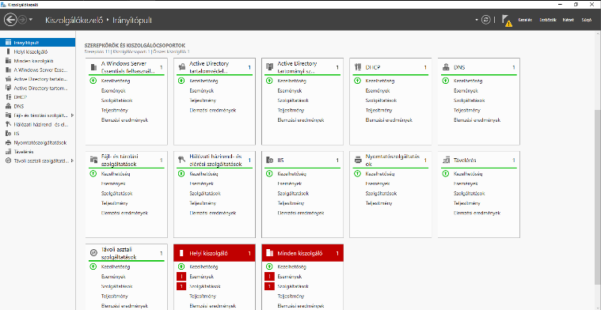

# **Windows Server – Automatizált biztonsági mentések**

Itt beállítjuk azt a meghajtót amire a biztonsági mentéseket készítsük majd megadjuk milyen időközönként csinálja meg ezeket.

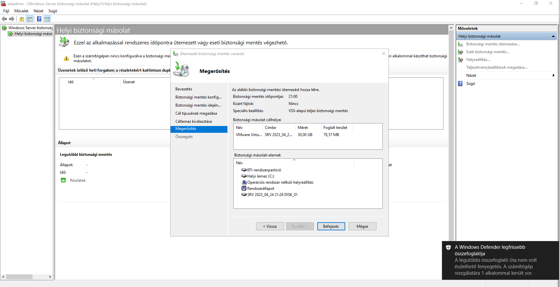Én 24 óránként csinálok mentéseket ,de ha az igények mások akkor könnyedén módosítani lehet.

Viszont ez függ az adatok mennyiségétől is mert ha egyszerre több és nagyobb mennyiségű adatot akarunk tárolni a szervereinken is akkor hálózat fejlesztéssel is számolni kell. (pl. Optika)

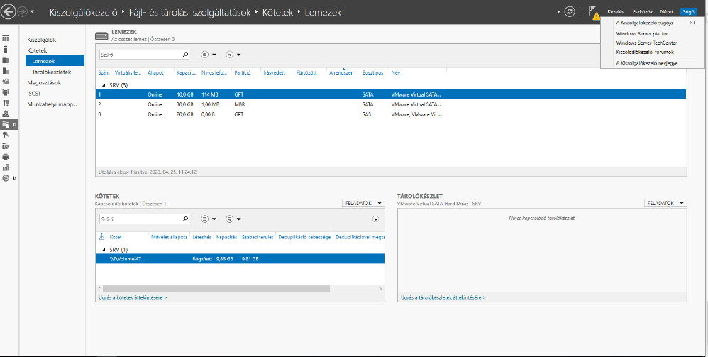Jelenleg egy Sata-val felcsatlakoztatott külön meghajtóra történnek a biztonsági mentések ahol a közös mappák és fájlok is találhatóak. De ezt célszerű külön meghajtóra készíteni ha károsodik a hardwareünk vagy elhasználódik akkor az adatok ne vesszenek el.

# **Windows Server – Fájl megosztások és nyomtató megosztás**

A fájl megosztás az E: meghajtón történik itt több mappa is található és különböző megosztási jogosultságokkal vannak ellátva, hogy ha valami adat titkos azt más ne tudja olvasni se.

Ez a meghajtó elérhető távolról bármelyik gépről ami az irodába található csak felhasználónév és a jelszavát kell megadnia.

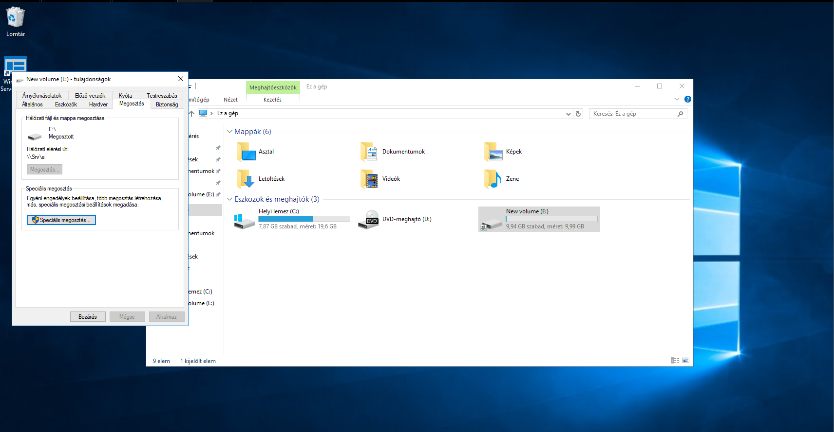

Ezek azok a meghajtók amiket létrehoztunk és ezekben is több almappa található.

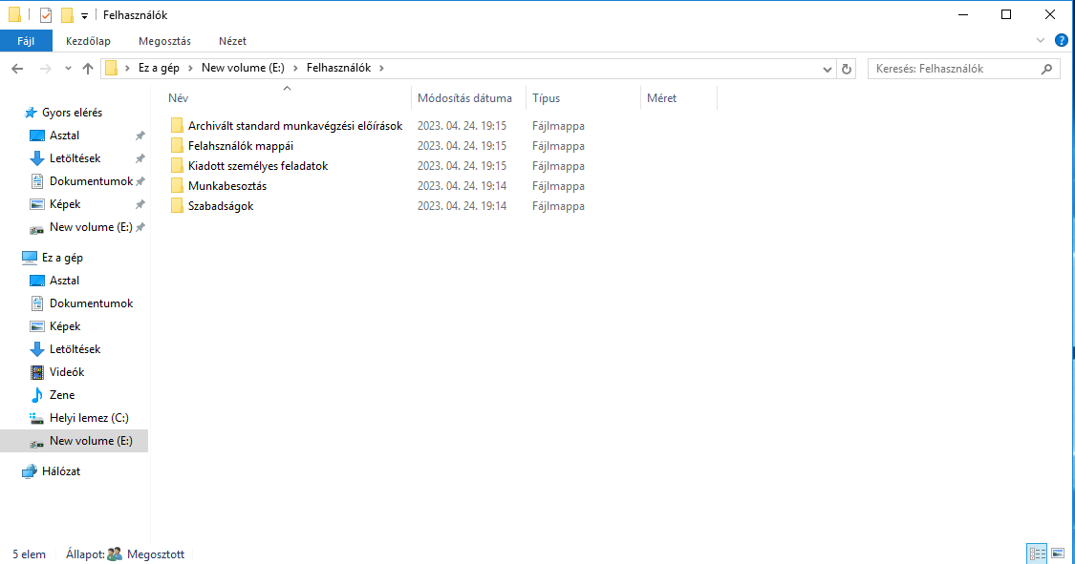

Itt vannak az alkalmazottak mappái amiben a számukra fontos adatokat vagy emlékeztetőket tárolhatják ha esetleg egy másik gépen kell dolgozniuk. 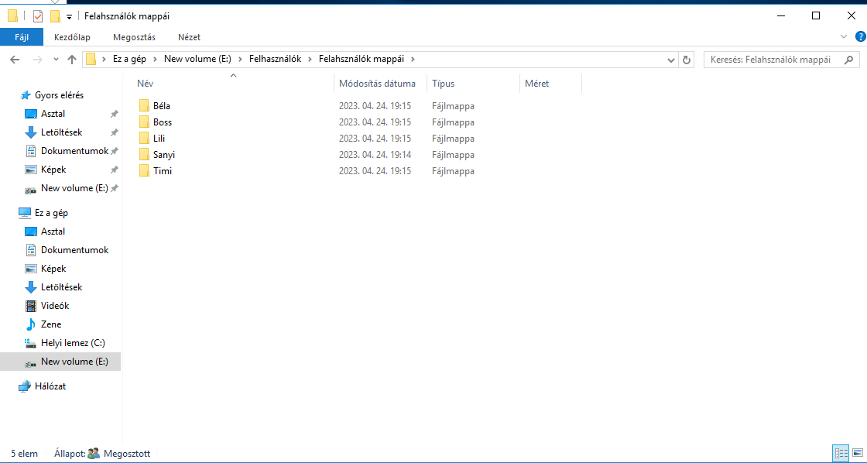

Itt pedig a beállítás menete tekinthető meg ahogy a mappát beállítjuk, hogy elérhető legyen bárhonnét ahonnét akarjuk.

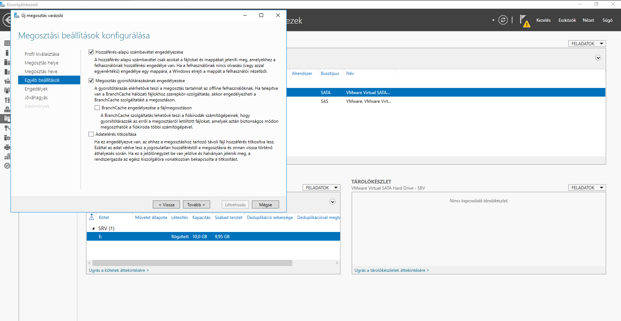

# **Windows Server – Címtár active directory**

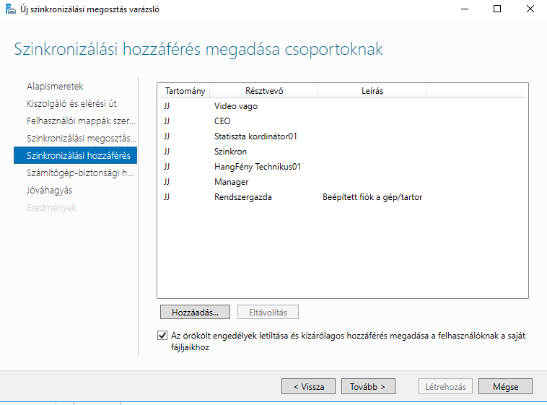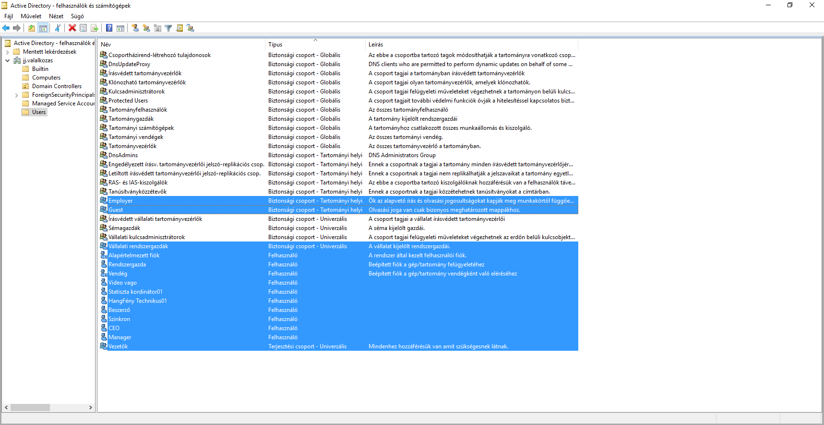Láthatóak a felhasználó nevek és csoportok amiknek külön jogosultságaik vannak vagy ezek szerint határolhatjuk be őket és nyomozhatjuk is vissza ki mit csinál akár.

Itt pedig a beállítás menete látható:

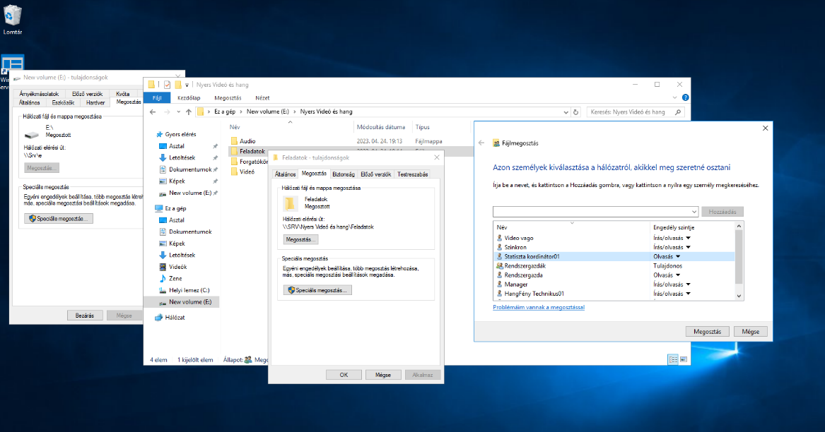Itt pedig egy almappa jogosultságának beállítása látható.

# **Windows Server – A gépek behatárolása és nyomtató**

Itt vannak a gépek és ezeket meg is nevesítjük mivel így nyomon követhetővé vállik a gépek használata is ,hogy ki honnét jelentkezik be a felhasználójával.

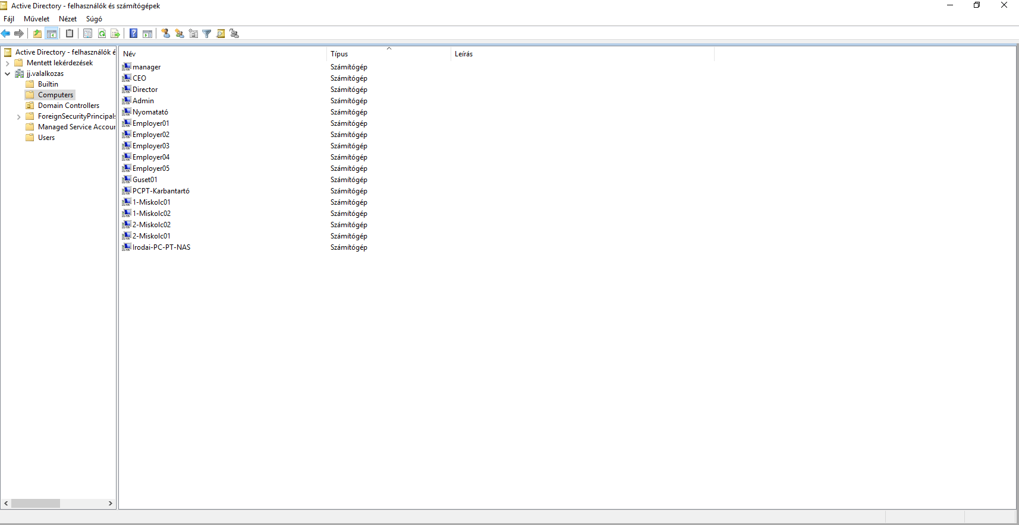

Az iroda hálózatának gépeit ide kell beregisztrálni és ugyan így járunk el a telephelynél is.

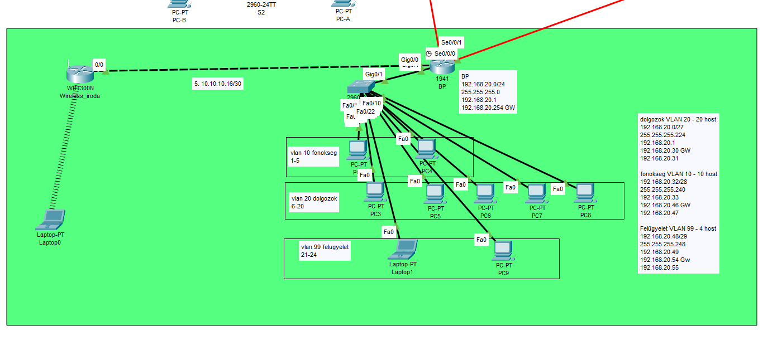

# **Windows Server – DHCP**

Beállítottuk a hatókörüket az általunk használt IP címeknek és azok melyik területre tartoznak és melyik útválasztón keresztül kommunikálnak. Ennek a menete itt látható

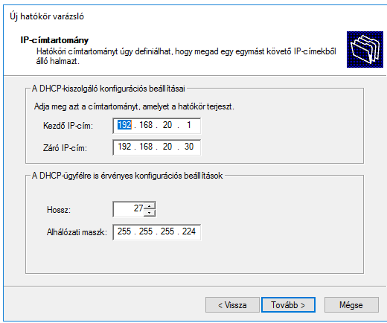

A beállított IP címek a „dolgozok”-ra, „fonokseg”-re és a „felugyelet”-re vannak beállítva az irodába. De itt található a két telephely hatóköre is miskolc1 és miskolc2.

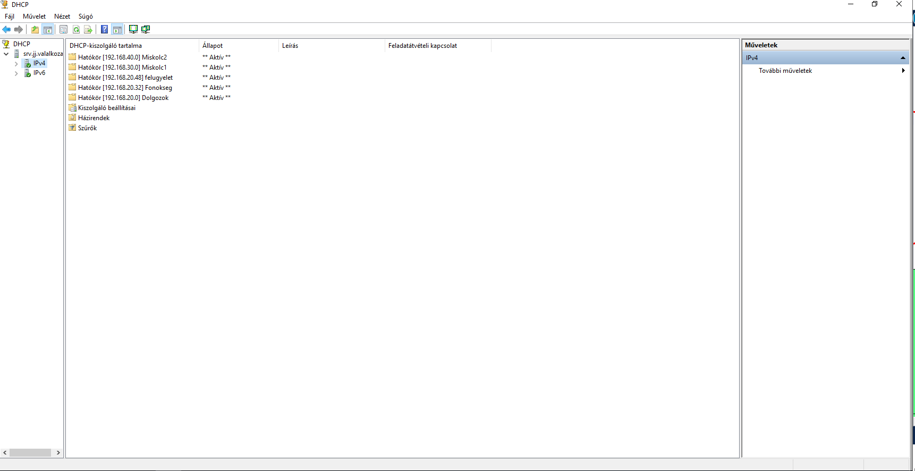

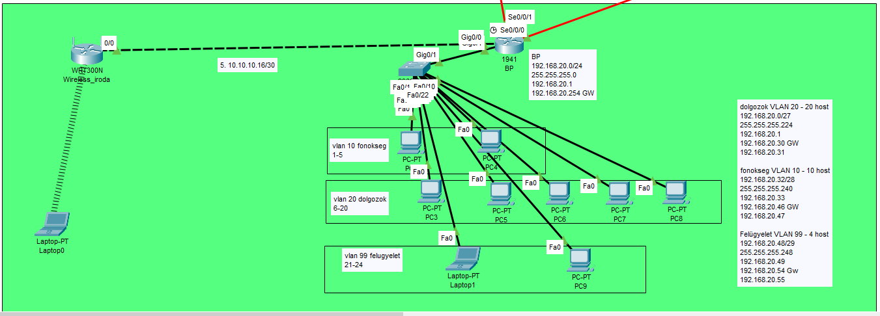

# **Windows– Alkalmazások telepítése és távelérés**

Telepítettük a windows távoli elérés funkcióját is a szerverre is mivel a Rendszergazdák így távolról is segíthetnek a többi munkavállónak vagy főnökének.

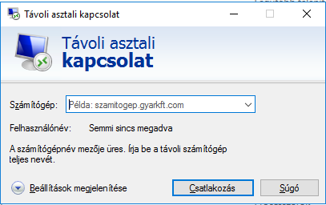

Ilyenkor csak be kell írni a távolielérésnél az adott gép IP címét és már rá is csatlakoztunk, ilyenkor új programok telepítésében is segíthetünk ha valami nem jól működne az automatizált telepítésnél.

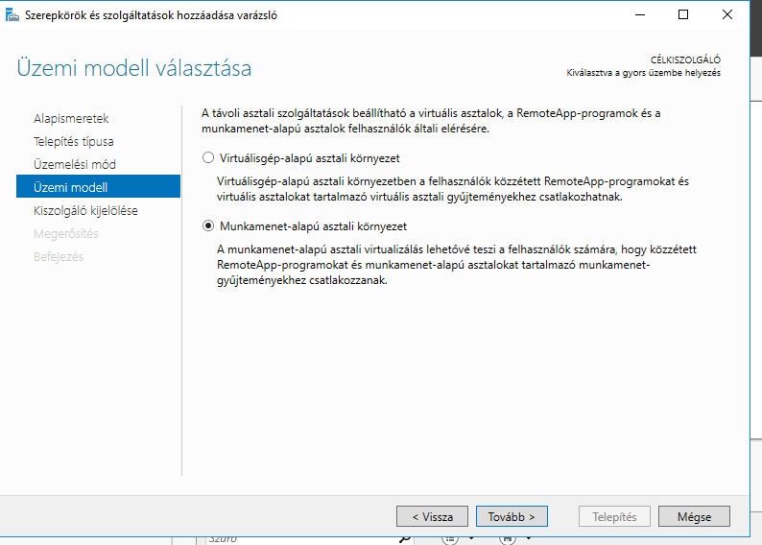

# **Windows10 PC – Felhasználó számítógépe**

Itt található a felhasználó számítógépe ahol a gépnek saját jelszót és felhasználónevet kell beállítani és ezt 2 havonta változtatni kell ugyanúgy mint a Hálózati hitelesítő adatokat is.

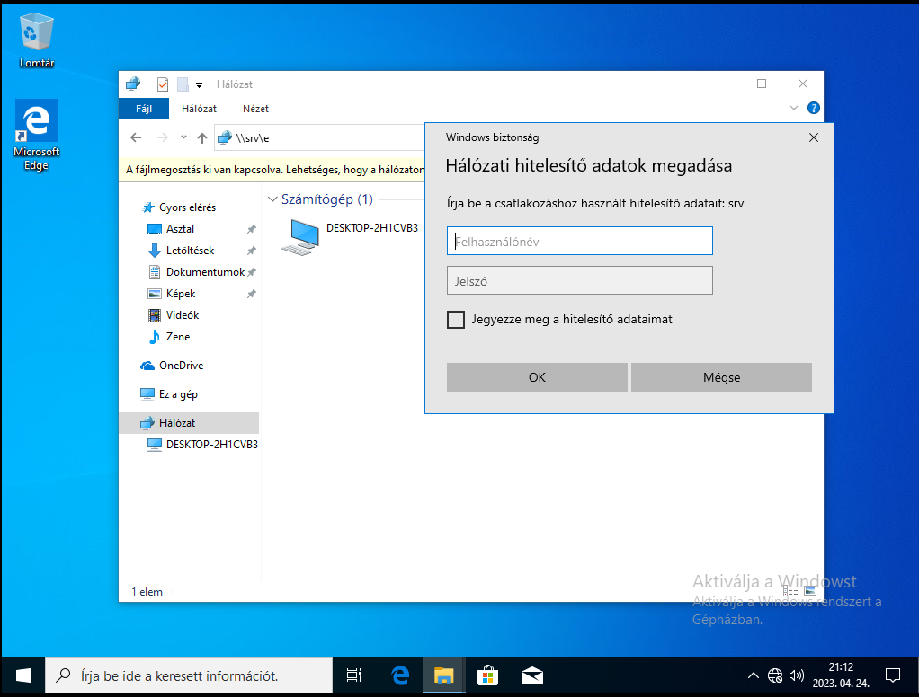

Innét már elérhetővé vállnak a mappák és a munkának neki is állhatunk.

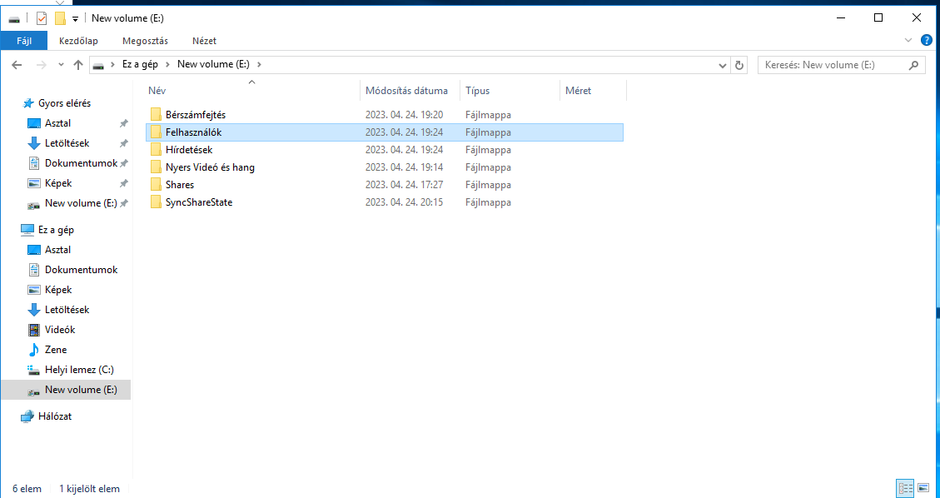

# **UBUNTU – http/HTTPS web server**

A webservernél ubuntu mellett döntöttünk és itt futtatjuk a web oldalát a cégnek aminek még arculatának kialakulása folyamatban van viszont a szerkezete már kész és elérhető de csak belső hálózatin amíg el nem készül.

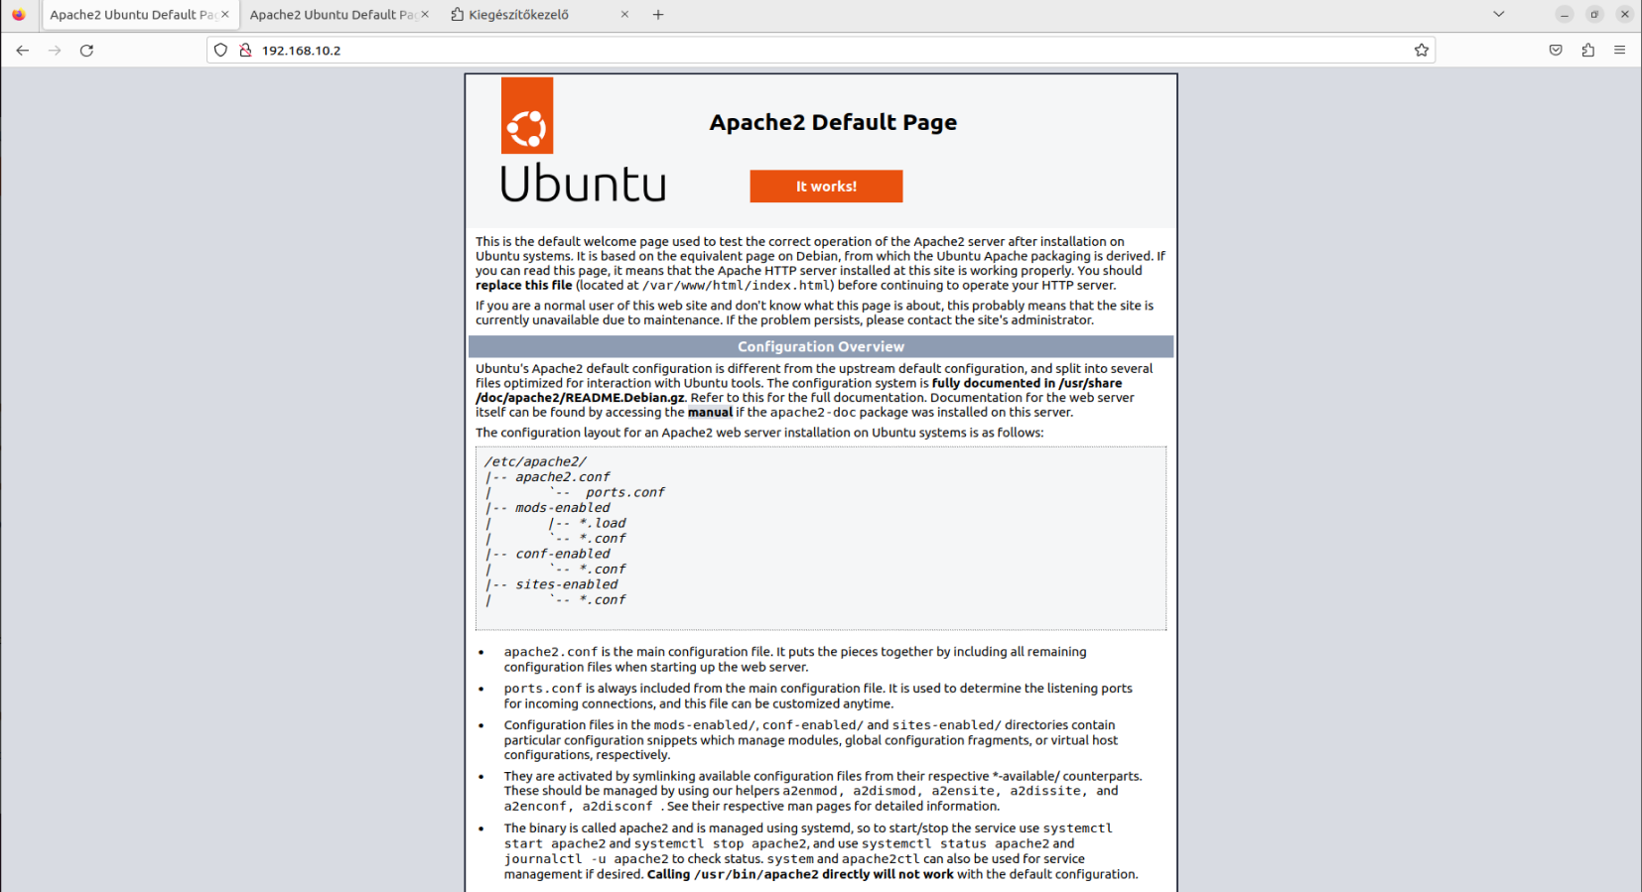

Itt a hozzá készülő weblap szerkezete

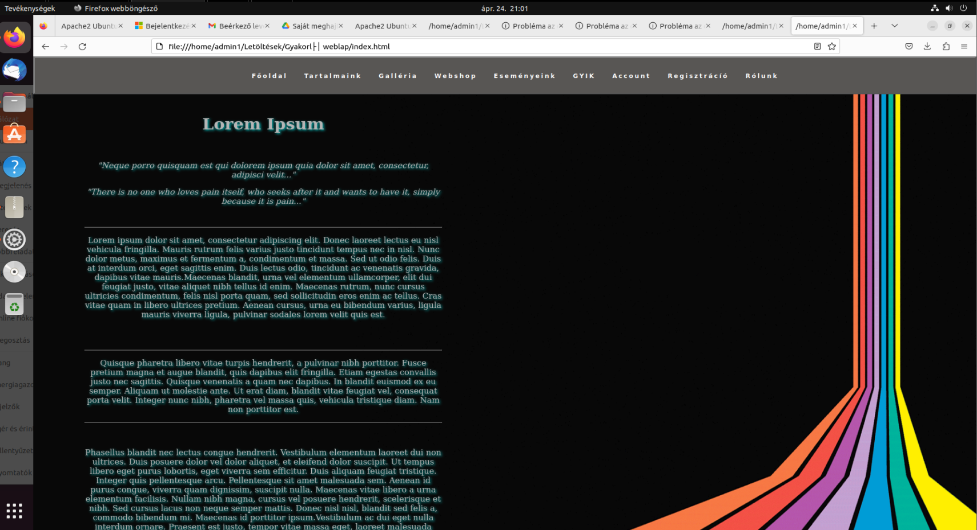

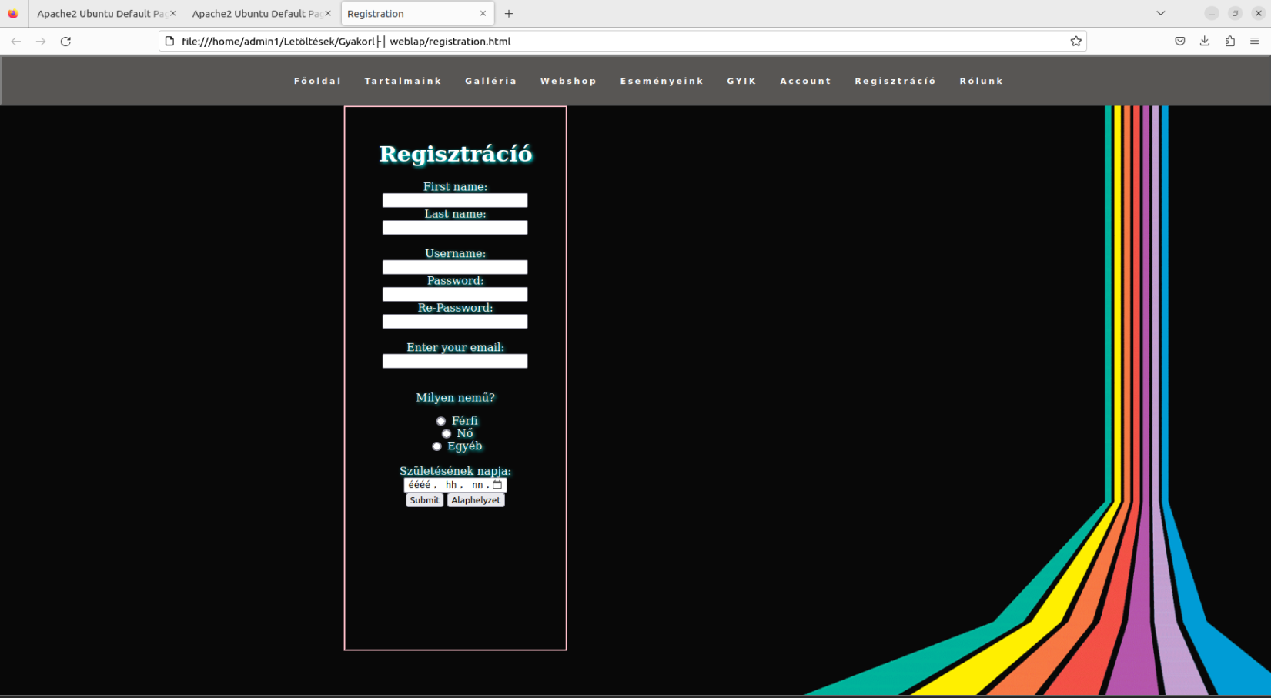

# **Csoportházirend beállítások**

## Közös háttérkép beállítása tartományi szinten

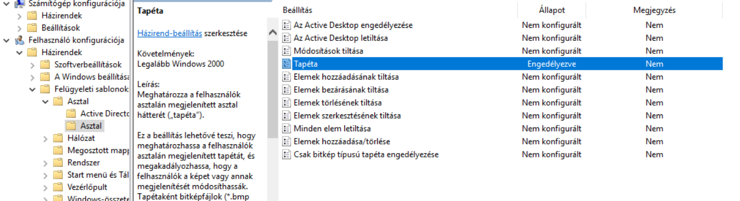

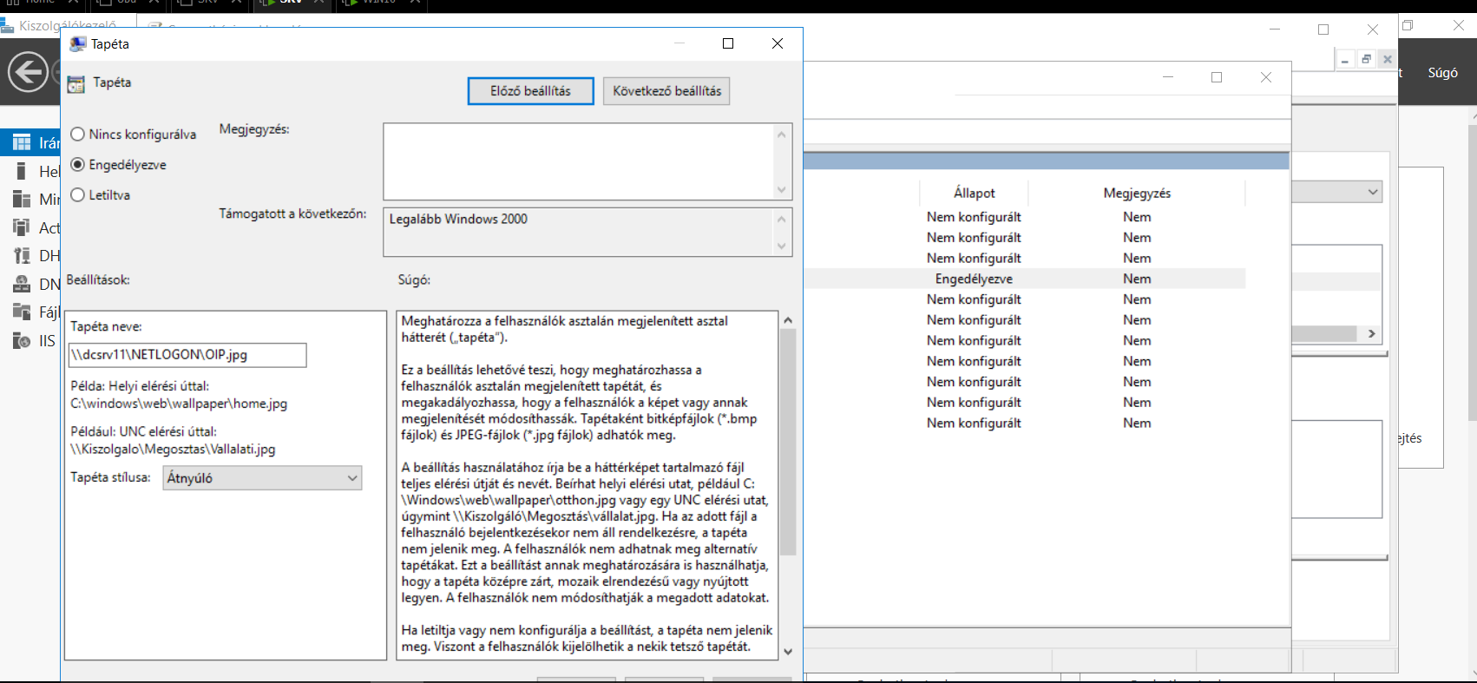



## Felhasználó beállítások

(jelszó, saját hálózati mappa amit csak az adott felhasználó érhet el és a szerveren van tárolva

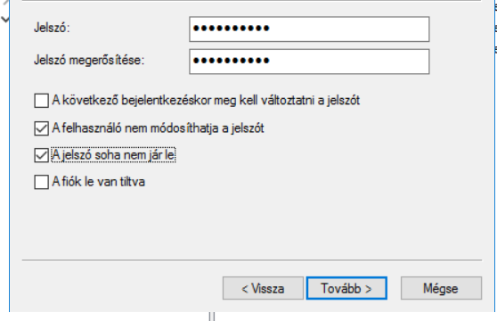

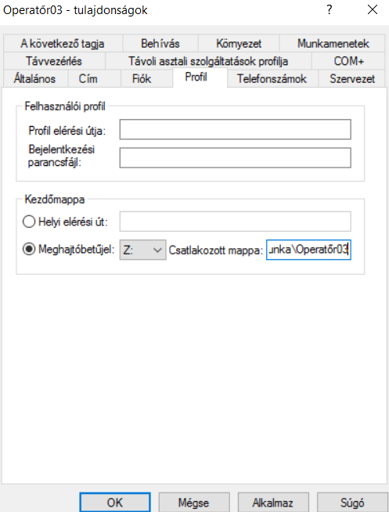

## tesztfájl:

egy teszt fájlt hoztunk létre a felhasználó saját fiókjában ami itt látható h a szerveren van eltárolva

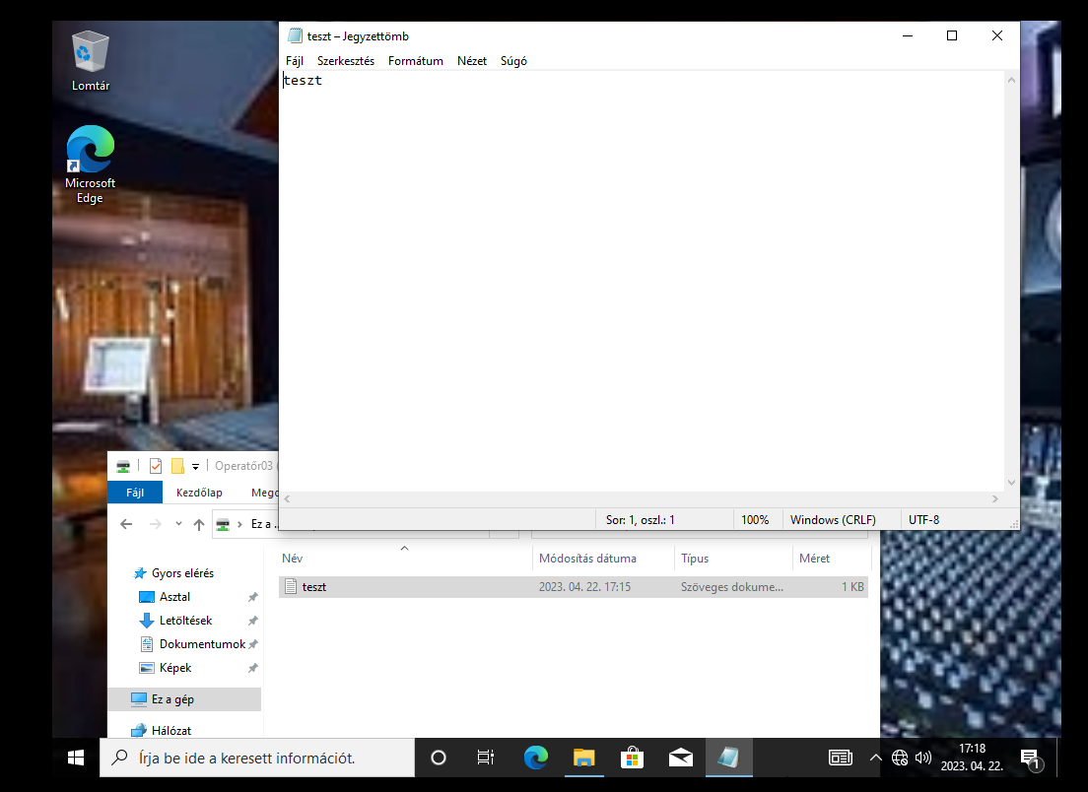

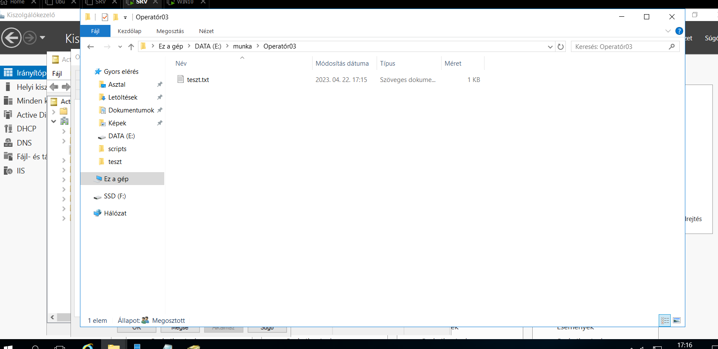

## közös hálózati meghajtó bat fájlal megírva

amikor bekapcsol és bejelentkezik a felhasználó automatikusan kapcsolodik neki a hálózati meghajtó ha a profil létrehozásnál megadtuk

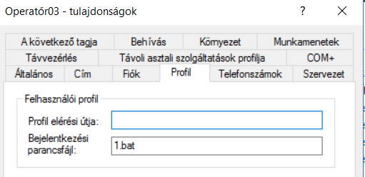

következő parancsal

net use X: \\SRV\kozos

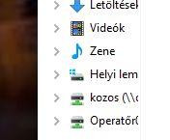

## CRTL ALT DEL beálítások

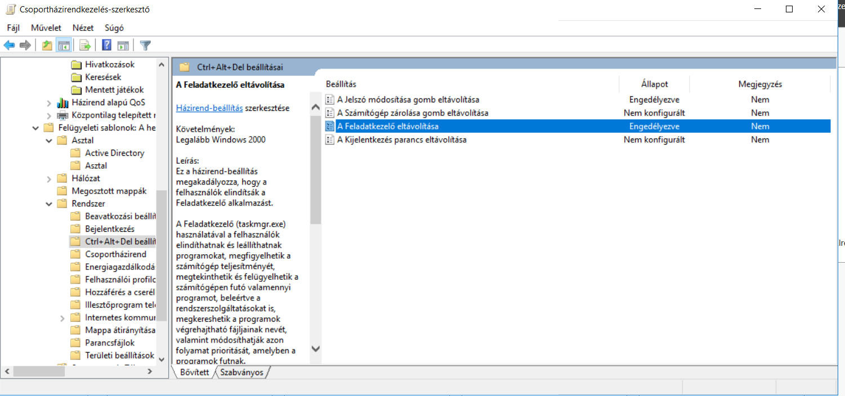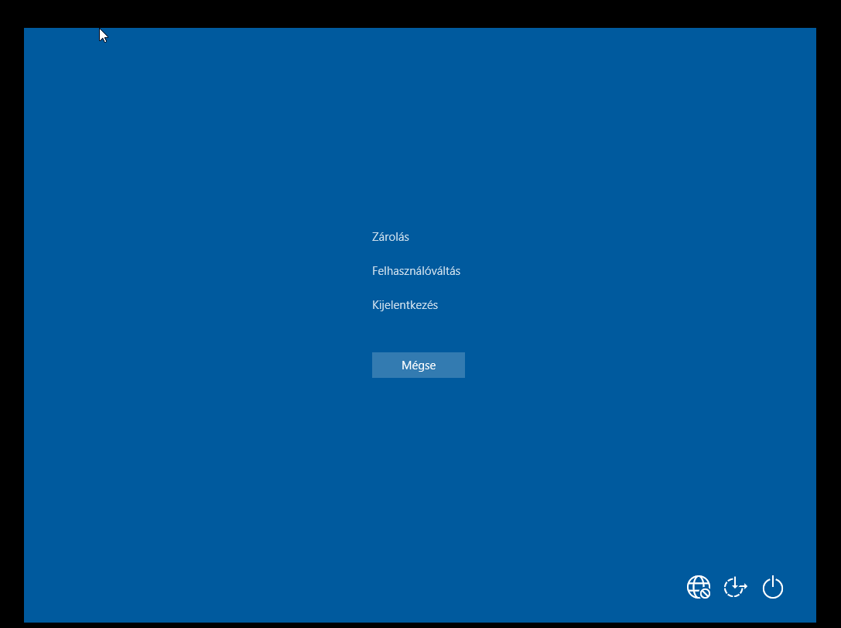

## bejelentkezéskor program futtatása a bejelentkezés után egyből

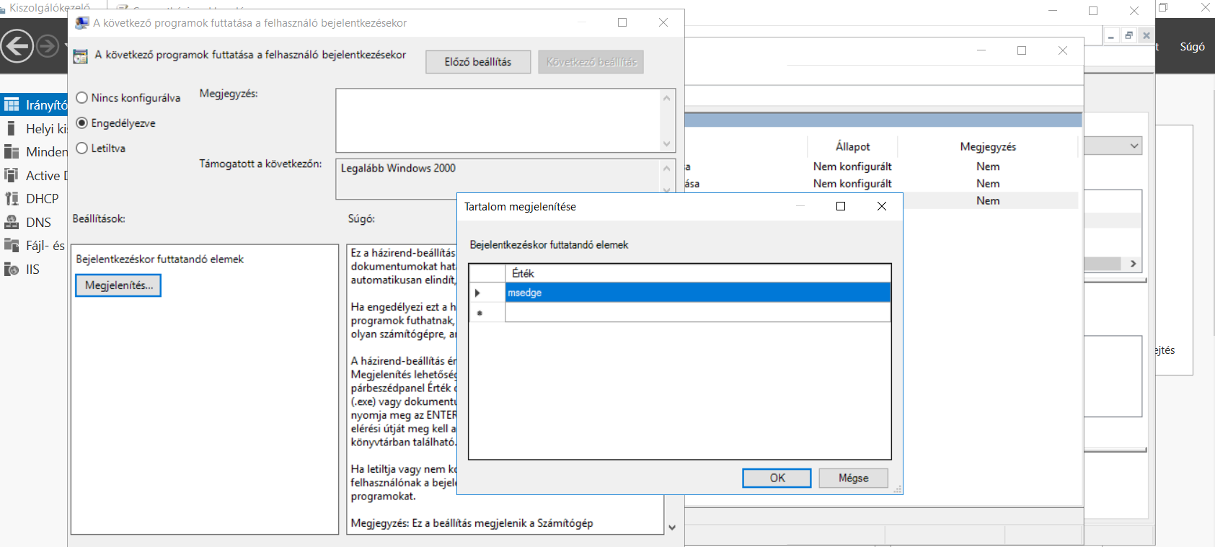

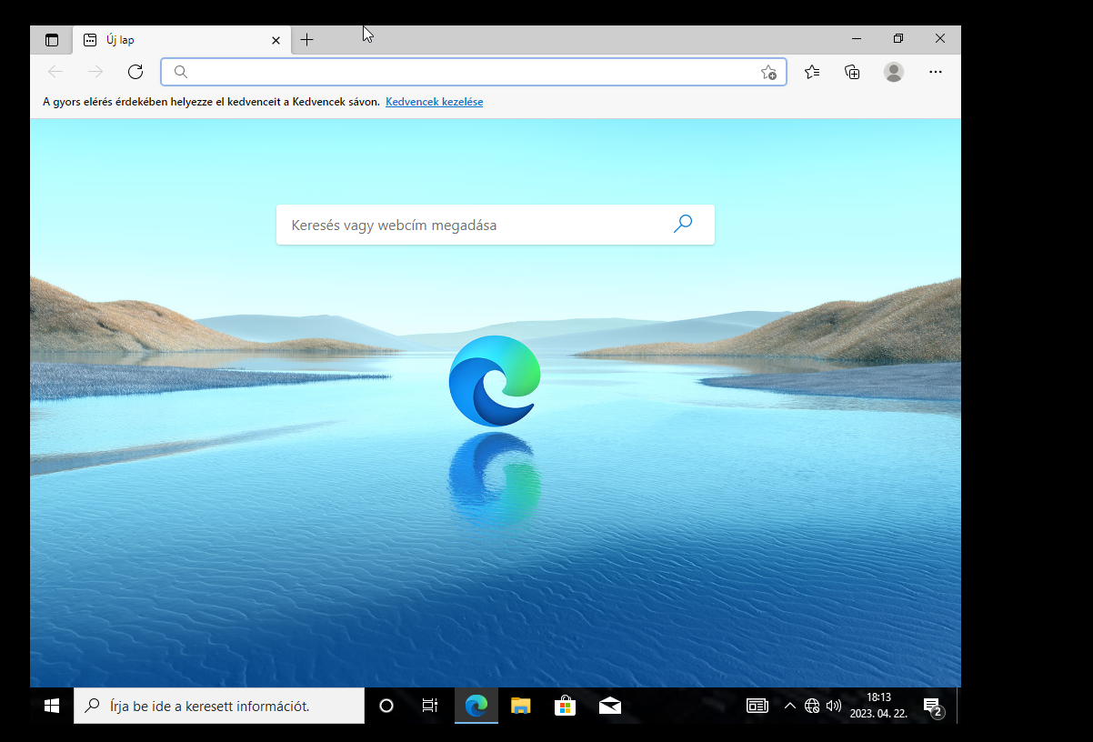

## Várjon a hálózatra

a pc bekapcsolásánál várjon a hálózatra

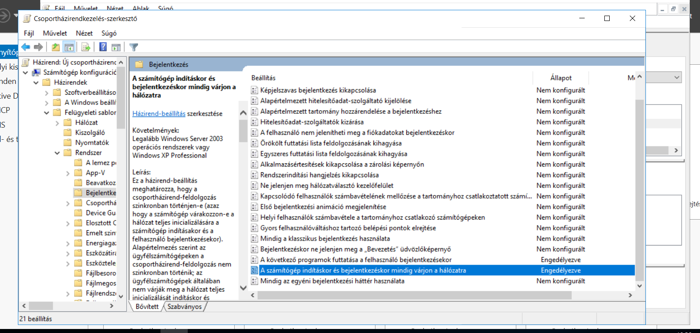

# **Továbbfejlesztés**

Egy mozgó telephely kialakítása, hogy bárhonnan történhessen élő közvetítés ami a telephelyekkel is kommunikál hálózat segítségével.

Tartalom

**Angol bevezetés** 2

**Bevezetés** 2

**Feladat leírása** 2

Szerverfarm: 2

Stúdió: 2

Streaming telephely: 2

**Infinite Sky Films - Studió** 3

**Topológia** 4

**Fogalmak** 5

Tűzfal 5

DMZ (demilitarized zone) 5

Kliens 5

Szerver 5

Switch 5

Router 5

**Serverfarm** 6

A szerverfarm ip kiosztása a következőképpen alakul: 6

A telephelyen két szerver található: 7

DHCP,FTP: 7

WEB,DNS: 7

**DMZ Server elérése** 8

**Stúdió** 9

A telephely ip kiosztása 9

**A vezetéknélküli csatlakozáshoz szükséges információk** 10

**Streaming telephely (Miskolc)** 11

Az ip kiosztás a következő képpen alakul: 11

**SZERVERFARM KONFIGURÁCIÓ** 12

**Forgalom irányítás** 13

**BP switch vlanok kialakítása** 14

**Telephelyek ip kiosztás** 16

**Miskolc 1 etherchannel konfiguráció** 17

**Wifi router konfiguráció** 17

ssid és jelszó konfiguráció 17

**FTP-re mentés** 18

**WEB (weboldal)** 19

**IPV6** 21

**ASA** 22

**Windows Server** 23

**Windows Server – Automatizált biztonsági mentések** 24

**Windows Server – Fájl megosztások és nyomtató megosztás** 25

**Windows Server – Címtár active directory** 27

**Windows Server – A gépek behatárolása és nyomtató** 28

**Windows Server – DHCP** 29

**Windows– Alkalmazások telepítése és távelérés** 30

**Windows10 PC – Felhasználó számítógépe** 31

**UBUNTU – http/HTTPS web server** 32

**Csoportházirend beállítások** 33

Közös háttérkép beállítása tartományi szinten 33

Felhasználó beállítások 34

tesztfájl: 35

közös hálózati meghajtó bat fájlal megírva 36

CRTL ALT DEL beálítások 37

bejelentkezéskor program futtatása a bejelentkezés után egyből 38

Várjon a hálózatra 39

**Továbbfejlesztés** 39